ORTA OKULU 7.SINIF 1.DÖNEM 1.YAZILI

Branş:
Yıl:
Dönem/Yazılı:
Aldığı Not:

7
Adı:
Soyadı:
Sınıf/Şube:
Numara:
1
1
2020 - 2021
Fen Bilimleri

A

10 P.
DOĞRU - YANLIŞ SORULARI

Aşağıda verilen ifadelerden doğru olanların başına (D), yanlış olanların başına (Y) yazınız.
1.___Evren uzayın bir parçasıdır.
2.___Uzay araştırmaları sonucu insanların günlük yaşamını kolaylaştıran yenilikler oluşmuştur.
3.___Uzay araştırmalarını inceleyen bilim dalı astrolojidir.
4.___ Yıldızlarda canlılar gibi doğar yaşar ve ölürler.
5.___Haberleşme uydularımız GÖKTÜRK-1 ve GÖKTÜRK-2 dir.
6.___Rasathaneler şehir merkezi yakınlarına kurulur.
7.___Uzay kirliliğine sebep olarak uzayda bulunan başıboş şekilde dolaşan doğal uydular örnek verilebilir.
8.___İlk teleskobu 1608 yılında Hans Lippershey yapmıştır.
9.___Uzaya ilk çıkan insan Yuri Gagarin.
10.___Yıldız etrafına ısı ve ışık yayar.

B

10 P.
BOŞLUK DOLDURMA SORULARI

Türksat- Newton-Işık Kirliliği-Uzay-Uzay Kirliliği-Harezmi-Yapay-Doğal
Astronot-Edwin Hubble-Dünya –Newton-Gök Cismi-Mavi-Kara Delik-Uzay-Bulutsu-Nebula-Venüs-Dünya-Orion-Rasathane-Big Bang

Yukarıdaki kavramlardan uygun olanlarını aşağıda verilen boşluklara yazınız.
- Uzay ve ………………………..…..birlikte evreni oluşturur.
- Güneş sistemin de üzerinde canlıların yaşadığı gezegen ……..……………….………dır.
- Başka bir gezegenin ya da dünyanın yörüngesine yerleştiren ve etrafında dönen uzay araçların …………………….……uydu denir.
- Uzaya çıkan insanlara verilen isim …..…………………dur.
- İsmini uzayda bulunan ve halen kullanılmakta olan aynalı teleskoba veren bilim insanı ……………………….…….dır.
- Uzay boşluğunda bulunan Güneş, Ay, gezegen, yıldız, takımyıldızı gibi tüm doğal cisimlere …………………verilen isimdir.
- Güneş gibi orta büyüklükteki yıldızların rengi …………….....dır.
- Sıcak yıldızların rengi ………………………….… ve ………………..…..dır.
- Gözlem evinin diğer adı ………………………………..dır.
- Büyük patlama teorisinin diğer adı ………………………………..dır.

C

8P.
KLASİK SORULAR

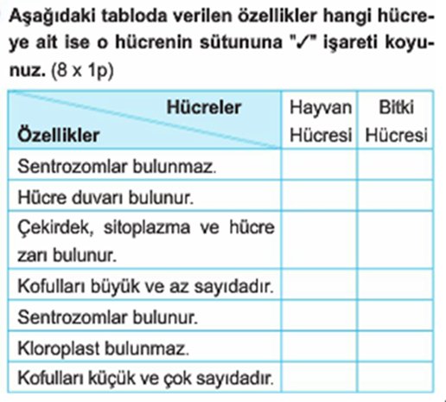

D

8P.
Aşağıdaki eşleştirmeyi yapınız

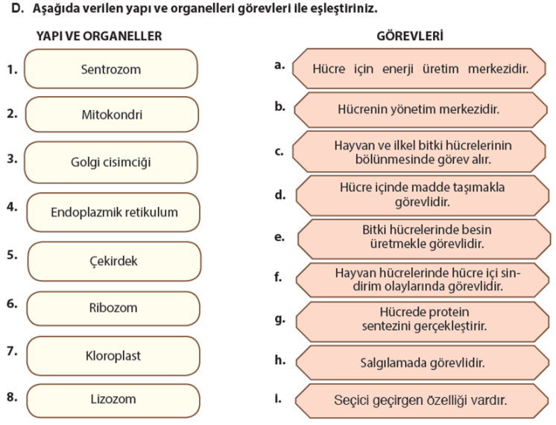

1 | 2 | 3 | 4 | 5 | 6 | 7 | 8

D

4P.
Aşağıdaki bilim insanlarının özelliklerini kısaca yazınız.
KLASİK SORULAR

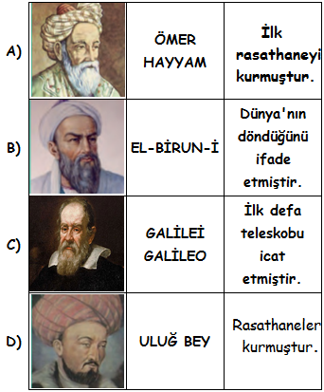

D

12P.
KLASİK SORULAR

- Size performans ödevi olarak verilen organelin adını yazdıktan sonra şeklini çizip ve kısaca görevini açıklayınız.(6 p)

2) “Organizma-Hücre- Sistem- Organ-Doku” kavramlarını doğru sıralayıp, 1 adet örnek veriniz. (3 puan)

3) Büyük kütleli bir yıldızın doğum, büyüme ve ölüm sürecini doğru şekilde sıralayınız. (3 Puan)

Büyük kütleli yıldız – Kara delik – Bulutsu – Süpernova

………………………………………………………………………………………..

E

48 P.
ÇOKTAN SEÇMELİ SORULAR

1) Uzay araştırmalarıyla ilgili olarak aşağıda bazı bilgiler verilmiştir.
1.Uzay araştırmalarının amaçlarından bir tanesi Dünya dışında yaşam ihtimallerinin araştırılmasıdır.
2.Türkiye uzay araştırmalarına öncülük eden ülkeler arasındadır.
3.Uzay araştırmalarının ilerlemesi teknolojinin gelişmesiyle birlikte yavaşlar.
Yukarıda verilen bilgilerden hangisi ya da hangileri doğrudur?
A) Yalnız 1 B) 1 ve 2 C) 2 ve 3 D) 1,2 ve 3
2) Aşağıdakilerden hangisi Türkiye'ye ait uydulardan bir tanesi değildir?
A)TÜRKSAT 4A B) Rasat C) Kepler D) 6öktürk-2
3) Aşağıdakilerden hangisi gök bilimine katkı sağlamış Türk bilim insanlarındandır?
A) Fuzuli B) Galileo Galilei C) Stephan Hawking D) Ali Kuşçu
4) Uzay kirliliği hava kirliliği gibi sorunlara neden olmasa da bazı olası tehlikeleri olan bir kirliliktir. Buna göre aşağıda verilenlerden hangisi uzay kirliliğine neden olmaz?
A)Uzay istasyonlarının çalışmayan parçaları
B)Meteorlar
C)Uydulardan kopan parçalar
D)İstasyonların çalışmayan enerji panelleri

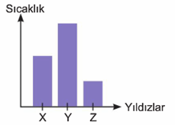
5) Yanda X, Y ve Z yıldızlarının sıcaklıkları verilmiştir.

Buna göre X, Y ve Z yıldızlarının sıcaklıkları aşağıdaki
seçeneklerin hangisinde doğru gösterilmiştir?
 | X | Y | Z
A) | Sarı | Kırmızı | Mavi
B) | Kırmızı | Sarı | Mavi
C) | Sarı | Mavi | Kırmızı
D) | Kırmızı | Mavi | Sarı
6) Yıldızlar için aşağıdaki verilen ifadelerden hangisi yanlıştır?
A) Küresel şekle sahiptirler.
B) Sıcaklıklarına göre farklı renklerde olabilirler.
C) Canlılar gibi doğar, yaşar ve ölürler.
D) Zaman zaman Dünya atmosferinde yıldız kayması şeklinde olaya sebep olurlar.
7) Aşağıdaki seçeneklerden hangisinde Dünya'nın içinde bulunduğu galaksi ve bu galaksinin yapısı doğru verilmiştir?

A) Samanyolu - Sarmal B) Samanyolu - Eliptik
C) Andromeda - Sarmal C) Andromeda- Eliptik

8) Bir yıldızın oluşmaya başladığı ortama ne ad verilir?
A) Nebula B)Karadelik C)Beyaz cüce D)Füzyon

9) Aşağıdakilerden hangisi diğerlerini kapsar?
A) Galaksi B) Gezegen C) Uydu D)Kuyruklu yıldız
10) I. Ribozom II. Golgi cisimciği III. Mitokondri IV. Hücre duvarı
Yukarıdakilerden hangisi ya da hangileri tüm hücrelerde ortak olarak bulunur?
A) II, III ve IV B) I, II ve III C) I, III ve IV D) III ve IV
11) Fen bilimleri dersinde öğretmen tahtaya yandaki şekli çiziyor.
B cismi uzayı temsil ettiğine göre;
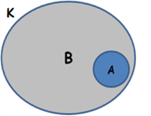
I. A, Dünyayı temsil etmektedir.
II. K, evreni temsil etmektedir.
III. A, yaşam olduğu bilinen tek gök cismi olabilir.

A) Yalnız I C) I ve III
B) I ve II D) I, II ve III

12) Hücre ve mikroskop ile ilgili;
…I……., hücreleri keşfetti.
…II…….,tüm hayvanların hücreden oluştuğunu keşfetti.
….III……, ilk mikroskobu icat etti.

Sırasıyla boşluk bırakılan bilim adamları ile eşleştirme yapılırsa hangi bilim adamı boşta kalır?
- Robert Hooke
- Theodore Schwann
- Zacharlus Janssen
- Rudolf Virchow
13) Hücre zarının özellikleri arasında aşağıdakilerden hangisi yoktur?
A) Canlıdır ve hücre içine gerekli olan maddeleri seçerek geçirir.
B) Hücrenin şekil kazanmasını sağlar.
C) Çok sert bir yapıya sahiptir
D) Hücreyi dış etkilerden korur.

14. Bir grup bilim insanı rasathane kurmak istemektedir. Bu bilim insanlarının aşağıdaki yerlerden hangisini tercih etmesi hatalı olur?
A) Şehir merkezinden uzakta olan bir yer
B) Yükseltisi fazla olan bir yer
C) Işık kirliliğinin fazla olduğu bir yer
D) Az bulutlu bir yer

15.
Işık, ders kitabında bulunan yukarıdaki etkinliği yapmaktadır. Buna göre aşağıdaki verilenlerden hangisi Işık’ın boş kutucuklara yazması gerekenlerden birisi değildir?
A) Radyo Teleskoplar B) Aynalı Teleskoplar
C) Mercekli Teleskoplar D) Manyetik Teleskoplar

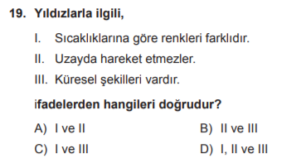
16)
1 | 2 | 3 | 4 | 5 | 6 | 7 | 8 | 9 | 10 | 11 | 12 | 13 | 14 | 15 | 16

………………………….
Fen Bilimleri Öğretmeni

Daha fazla yazılı sorusu ve evraka https://www.facebook.com/groups/fenkurdu
öğretmen grubumuzdan ulaşabilirsiniz.

